Dynamic Network Planning Enquête
Uw naam: Marcel de Jong
Datum: 10-12-2013
Beroep/positie: Trainee
De resultaten zullen als anoniem behandeld worden, de naam is alleen noodzakelijk om uw antwoorden voor en na de sessie te kunnen koppelen.

Vraag 1
U bent aannemer en heeft vier alternatieven doorgerekend om onderhoudsmaatregelen uit te gaan voeren op een weg. De volgende gegevens zijn in eerste instantie bekend over de verkeersoverlast, uitgedrukt in voertuigverliesuren (VVU’s), die ieder van de alternatieven zal veroorzaken.

 | Alternatief A | Alternatief B | Alternatief C | Alternatief D
VVU | 352.000 | 578.000 | 440.000 | 370.000

- Kunt u aangeven welk alternatief u het eerst zou kiezen (met een 1), welke daarna (met een 2), en welke daarna (met een 3)?

Antwoord: | A
Alternatief A | 1
Alternatief B | 4
Alternatief C | 3
Alternatief D | 2

Vraag 2
De volgende winstverwachtingen worden hierna duidelijk voor ieder van deze alternatieven.

 | Alternatief A | Alternatief B | Alternatief C | Alternatief D
VVU | 352.000 | 578.000 | 440.000 | 370.000
Winst | € 1.450.000 | € 2.108.000 | € 1.500.000 | € 1.739.000

- Kunt u aangeven welk alternatief u het eerst zou kiezen (met een 1), welke daarna (met een 2), en welke daarna (met een 3)?

Antwoord: | B
Alternatief A | 4
Alternatief B | 1
Alternatief C | 3
Alternatief D | 2

- Waarom heeft u het alternatief als eerste gekozen? De grootste winstverwachting voor mij als aannemer.

Vraag 3
De aanbestedende partij besluit om een boete te heffen van 1 euro per veroorzaakte VVU. Na berekening komt u erachter dat dit de volgende gevolgen voor uw project heeft.
 | Alternatief A | Alternatief B | Alternatief C | Alternatief D
VVU | 352.000 | 578.000 | 440.000 | 370.000
Winst | € 1.098.000 | € 1.529.000 | € 1.060.000 | € 1.369.000

- Kunt u aangeven welk alternatief u het eerst zou kiezen (met een 1), welke daarna (met een 2), en welke daarna (met een 3)?

Antwoord: | B
Alternatief A | 3
Alternatief B | 1
Alternatief C | 4
Alternatief D | 2

- Waarom heeft u het alternatief als eerste gekozen? Meeste winst.

Vraag 4
U ontvangt extra informatie dat uw project een kans heeft om enkele weken uit te lopen. Om deze reden laat u een berekening maken van de verkeersoverlast die u hierdoor zou kunnen oplopen. U krijgt hierover de volgende informatie terug.

Situatie | Kans op uitloop |  | Alternatief A | Alternatief B | Alternatief C | Alternatief D
project loopt niet uit | 67% | VVU | 352.000 | 578.000 | 440.000 | 370.000
project loopt niet uit | 67% | Opbrengsten | € 1.098.000 | € 1.529.000 | € 1.060.000 | € 1.369.000
project loopt uit | 33% | VVU | 443.000 | 885.000 | 440.000 | 503.000
project loopt uit | 33% | Opbrengsten | € 1.006.000 | € 1.223.000 | € 1.060.000 | € 1.236.000

- Kunt u aangeven welk alternatief u het eerst zou kiezen (met een 1), welke daarna (met een 2), en welke daarna (met een 3)?

Antwoord: | B
Alternatief A | 3
Alternatief B | 1
Alternatief C | 4
Alternatief D | 2

- Waarom heeft u het alternatief als eerste gekozen? Hoogste winstverwachting met kansen meegenomen.

Vraag 5
U heeft de gelegenheid om het project te laten uitvoeren in een van de vier geselecteerde perioden van het komende jaar. U laat u informeren op basis met onderstaande kwartaalmonitor van de verkeersdrukte over het aankomende uitvoeringsjaar.

Situatie | Kans op uitloop |  | Periode 1 | Periode 2 | Periode 3 | Periode 4
project loopt niet uit | 67% | VVU | 370.000 | 416.000 | 333.000 | 615.000
project loopt niet uit | 67% | Opbrengsten | € 1.369.000 | € 1.323.000 | € 1.406.000 | € 1.124.000
project loopt uit | 33% | VVU | 503.000 | 571.000 | 493.000 | 809.000
project loopt uit | 33% | Opbrengsten | € 1.236.000 | € 1.168.000 | € 1.246.000 | € 930.000

Aanvullend heeft u informatie over de verdeling van de VVU’s over het jaar.

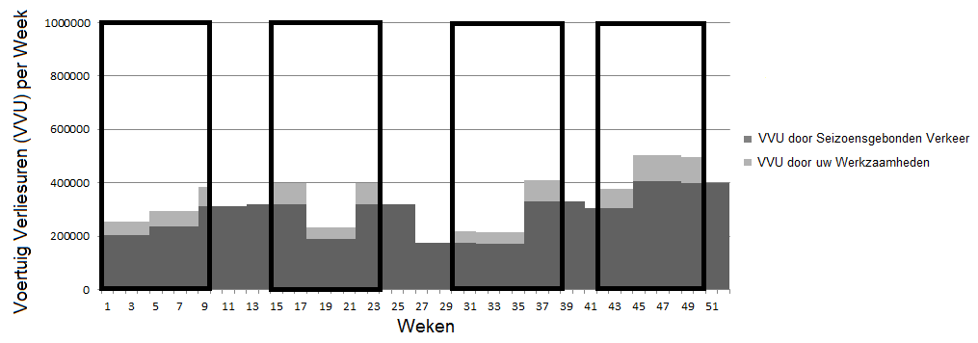

- Kunt u aangeven welke periode u het eerst zou kiezen (met een 1), welke daarna (met een 2), en welke daarna (met een 3)?

Antwoord: | Periode 3
Periode 1 | 2
Periode 2 | 3
Periode 3 | 1
Periode 4 | 4

- Waarom heeft u deze periode als eerste gekozen? Grootste winst bij kans * inkomen

Vraag 6
U komt er vervolgens achter dat uw keuzes invloed hebben op de verkeersdrukte die totaal ontstaat als gevolg projecten elders op het netwerk tegelijkertijd met u:

Situatie | Kans op uitloop |  | Periode 1 | Periode 2 | Periode 3 | Periode 4
project loopt niet uit | 67% | Individueel | 370.000 | 416.000 | 333.000 | 615.000
project loopt niet uit | 67% | Netwerk | 990.000 | 2.033.000 | 3.966.000 | 1.302.000
project loopt niet uit | 67% | Opbrengsten | € 1.171.000 | € 916.000 | € 613.000 | € 863.000
project loopt uit | 33% | Individueel | 414.000 | 471.000 | 406.000 | 667.000
project loopt uit | 33% | Netwerk | 2.030.000 | 2.662.000 | 6.545.000 | 1.436.000
project loopt uit | 33% | Opbrengsten | € 919.000 | € 736.000 | € 24.000 | € 785.000

In deze tabel worden alle VVU’s die uw methode verzoorzaakt onafhankelijk van de de keuzes van anderen onder de noemer ‘Individueel’ geschaard. Alle extra VVU’s als gevolg van gelijktijdig onderhoud van meerdere aannemers behoren tot de categorie ‘Netwerk’. Naast de tabel heeft u wederom ook de beschikking over de verdeling van VVU’s over het jaar.
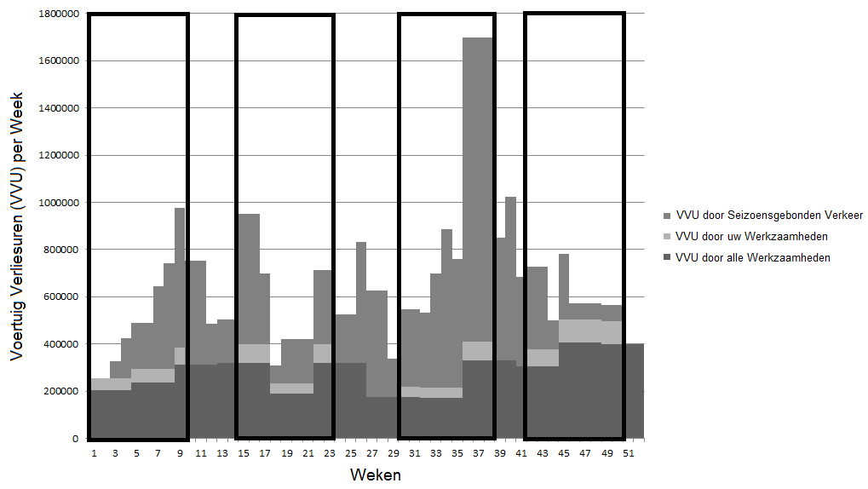
- Kunt u aangeven welke periode u het eerst zou kiezen (met een 1), welke daarna (met een 2), en welke daarna (met een 3)?

Antwoord: | Periode 1
Periode 1 | 1
Periode 2 | 2
Periode 3 | 3
Periode 4 | 4

- Waarom heeft u deze periode als eerste gekozen? Hoogste verwachte inkomsten.

Vraag 7
Stel u heeft gekozen voor periode 3. Graag wilt u iets doen aan deze opgelopen verkeersdrukte. U maakt een analyse welke andere aannemers de verkeersdrukte samen met u laten oplopen. Het lukt u om een planning van andere aannemers in kaart te brengen.

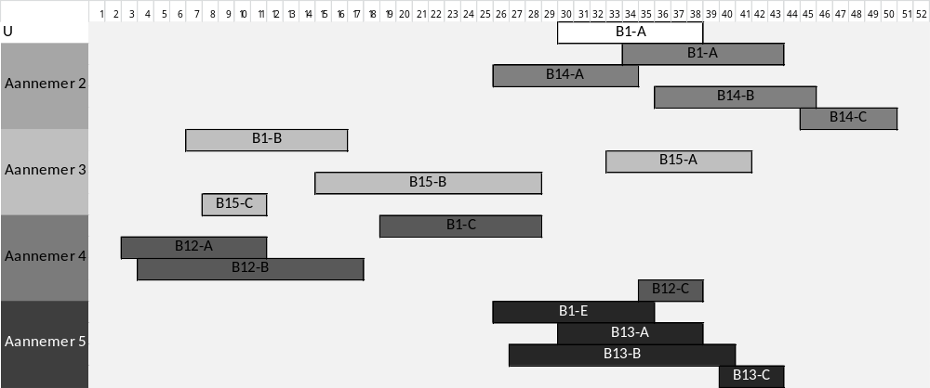

- Als u de mogenlijkheid zou hebben om de planning van andere aannemers aan te passen, kunt u aangeven welk project van een andere speler u het eerst zou willen wijzigen/verplaatsen (met een 1), welke daarna (met een 2), en welke daarna (met een 3)?

Antwoord: | Aannemer 2
Aannemer 2: B1-A | 1
4 | 4
Aannemer 3: B15-A | 3
Aannemer 5: B13-A | 2
- Waarom heeft u deze projecten zo gerangschikt? Sterkste overlap met veel andere projecten.

Vraag 8
Uiteindelijk heeft u ook informatie verkregen over waar de projecten plaats vinden.

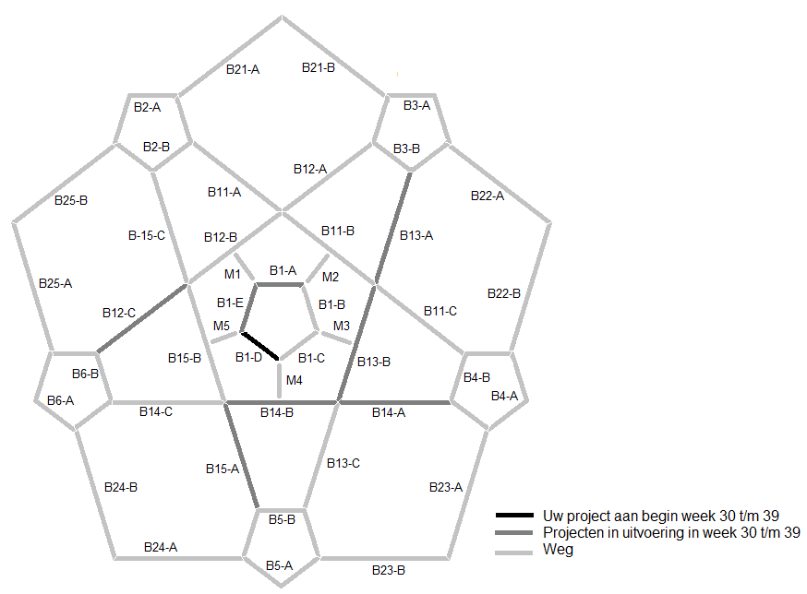

- Als u de mogenlijkheid zou hebben om de planning van andere aannemers aan te passen, kunt u aangeven welk project van een andere speler u het eerst zou willen wijzigen/verplaatsen (met een 1), welke daarna (met een 2), en welke daarna (met een 3)?

Antwoord: | B14-B
Aannemer 2: B1-A | 4
Aannemer 2: B14-B | 1
Aannemer 3: B15-A | 3
Aannemer 5: B13-A | 2
- Waarom heeft u deze projecten zo gerangschikt? Grootste overlap + nabijheid van projecten is grootste invloed qua vervoersuren.

Vraag 9
Wat is voor u de kernboodschap geweest na afloop van de sessie? Er zijn stimulans nodig voor aannemers om met hun projecten het grootste maatschappelijk nut te realiseren.

Hartelijk dank voor het invullen van de enquête!

